ÇINARCIK BALIKÇI BARINAĞI ARKASI KIYI KORUMA YAPISI İNŞAATI

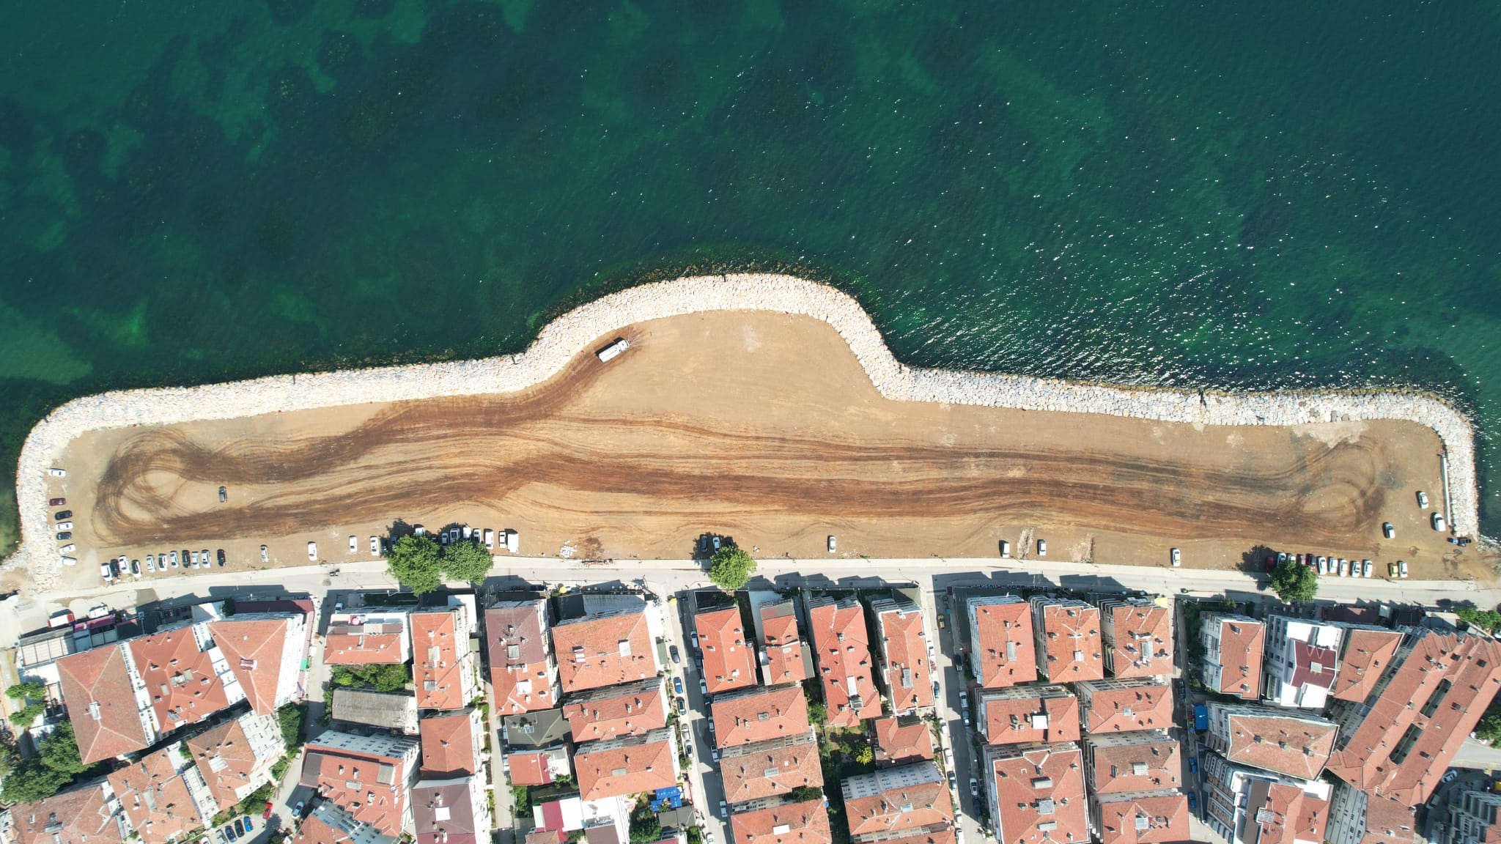

Proje bedeli : 8.000.000 TL
Başlangıç/Bitiş : 15.01.2020 – 21.12.2021
Teknik Özellikler : 480 m Sahil Tahkimatı ve geri saha dolgusu yapılması, 4.565 m² Saha betonu yapılması, 442 m drenaj kanalı yapılması.

